客户名称：上海优旭生物科技有限公司
系统单号：RJ2018080614680
页面要求：米菲
端口要求：微信公众号
最小进货单位：盒
角色 | 条件 | 补货条件 | 平级推荐 | 低推高
联合创始人 | 2000盒/一次性/累计 | 最低补货1000盒 | 允许平级推荐， | 赚差价
官方 | 1000盒/一次性/累计 | 最低补货200元 | 允许平级推荐 | 赚差价
董事 | 200盒/一次性/累计 | 最低补货30元 | / | 赚差价
合伙人 | 30盒/一次性/累计 | 最低补货5元 | / | 赚差价
天使 | 5盒/一次性/累计 | 最低补货1盒 | 允许平级推荐 | /

- 平台身份和邀请流程说明：
1.上级在手机端生成对应身份的邀请链接或二维码，下级扫码填写注册【姓名，手机，短信，密码等由邀请上级审核身份。登录后进入补货，由上级审核通过并发货

- 拿货关系与推荐关系说明：
- 不允许低级推荐高级，除天使，官方，联合创始人之外其他身份不允许推荐平级。
- 推荐平级之后还是找原上级拿货，不会脱离关系，比如天使A推荐天使B，天使B的拿货还是找天使A拿，订单由天使A审核，算天使A的业绩。

- 下单说明：
- 除平台直接发展的下级其他级别代理补货找上级发货，发货用手机进行发货扫描。
- 代理下单不需要看到下单金额

- 升级/考核说明：
- 点击我要升级，补齐拿货数量，上级审核订单。若已经够数量，者直接点击升级，上级审核。
- 上级审核代理商可以审核通过，也可以拒绝。

- 付款说明：
- 线下支付，钱线下给对应上级，在系统上不要看到任何关于价格和返利的信息。

- 手机端其他说明：
1.手机端个人中心需要看到团队，推荐代理和上级。树状图展示整个团队
2.手机端要有授权书，可以看到下级代理商订单信息，订单有未审核状态，和已审核状态，已发货状态
3.代理商可以看到自己下单信息
4.首页可以看到本人当月下单总盒数，和历史下单总盒数
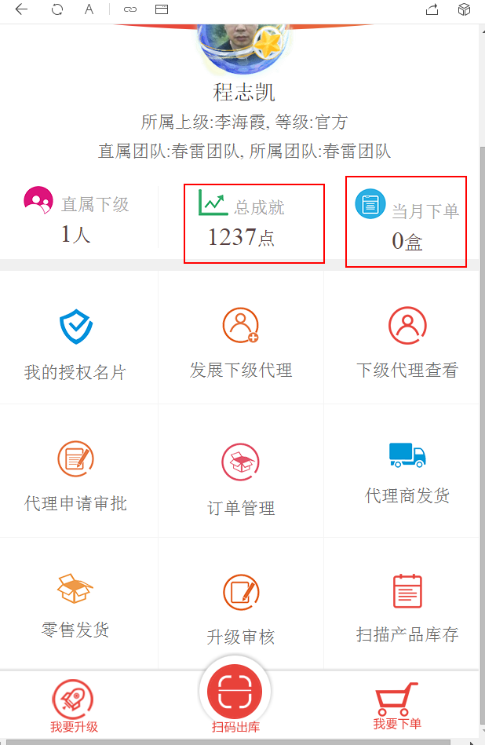

- PC端其他说明：
- 后台可以看到所有代理商下单数据统计，可以按月筛选。此表格可以导出
- 后台可以手动调整拿货关系，

确认人：王青叶
确认时间：2018-8-6

